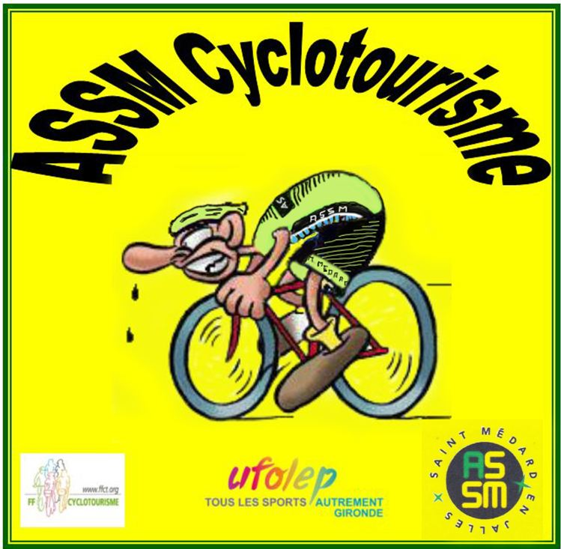

7, rue Carnot
33160 St Médard en Jalles
 06 71 89 66 52

Procès verbal de l'assemblée générale de l'ASSM Cyclotourisme
du 28 SEPTEMBRE 2018

Le 28 Septembre 2018 s'est tenue l’Assemblée Générale de la section Cyclotourisme de l'ASSM
Lieu : Club House stade Robert Monseau à Saint Médard en Jalles,
Convocation : Mr le président Dominique Pelletan convoque les membres en assemblée générale ordinaire pour 20 heures

- Ordre du jour
- Mot du Président
- Rapport moral
- Rapport financier
- Renouvellement du 1/3 du bureau
- Brèves infos sur le site
- Fin des inscriptions UFOLEP et Membres Honoraires
- Inscriptions FFCT à prévoir avant le 31 décembre 2018
- Pré-projets 2019
- Inscriptions pour la soirée ASSM du 3 novembre
- Commande vêtements du club
- Questions diverses et variées
- Pot de l’amitié

Présents ou représentés : 46 adhérents et 26 excusés (liste d'émargement à disposition)

Président de séance : Dominique Pelletan
Secrétaire : Patrice Monteils
Trésorier: Francis Hamm
Quorum atteint,

LE PETIT MOT DU PRESIDENT:
Dominique ouvre la séance en remerciant l'assistance présente et débute par un hommage à notre copain Jean-Pierre LAGRAVE qui nous a malheureusement quitté cet été
Présentation également de nouvelles "recrues" qui ont déjà commencé à rouler avec nous .

Participation à l'AG:
L'assemblée générale d'une association est un moment important pour notre section et ce nombre d'absent (n'ayant même pas la correction de s'excuser) dénote bien un désintérêt constant pour la vie du club .Cet individualisme conduit hélas à ces "micro-groupe" roulant lorsqu'il le souhaite sur leur propre parcours, perturbant largement la cohésion et la convivialité du club dans nos différents groupes "médoc et "rive droite" difficilement mis en place.

Participation à nos activités:
La participation à nos différentes organisations de l'année est sensiblement en baisse cette saison avec souvent des défections de dernières minutes nous créant des problèmes de logistique et malheureusement, également financiers. Par contre, ce sont toujours les mêmes engagés; peu ou pas de renouveau parmi les nouveaux licenciés qui se contentent de sortir régulièrement dans le Médoc.

Le travail des bénévoles:
Pour ce chapitre également, ce sont pratiquement toujours les mêmes bénévoles depuis de nombreuses années qui, grâce à leur dévouement, permettent une saine gestion du club , mais aussi que nos organisations soient encore de belles réussites.
Il semble bon enfin de rappeler que parmi ces bénévoles il y a vos membres du bureau qui prennent sur leur temps, leur vie de famille, leur argent aussi lors de déplacement pour que tout se passe bien au sein de l'ASSM Cyclo et cela mérite au moins le respect de ce travail à temps plein.

- RAPPORT MORAL

- ADHERENTS

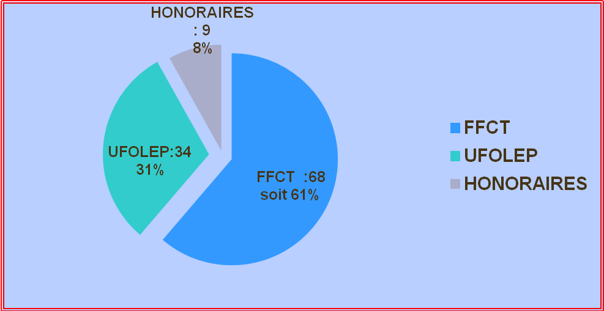
La section compte 111 adhérents dont 3 féminines.

- RESULTATS

- Sorties d’entrainement Médoc et Rive Droite:
60 participants en moyenne sur 104 sorties programmées.
- Sorties préparatoires aux grandes randonnées:
15 participants en moyenne

***************************************************************************
- Résultats des sorties organisées par le club
- Lacanau 2017 : 31 participants dont 14 féminines (à table)
- Ouverture FFCT : 2 participants « seulement »!!
- Château de Génissac:15 participants
- Montrem: 18 participants avec encore Claudine et Michel
- Séjour Lislebonne; 34 participants
- Le Mercantour: 12 participants sur 4 jours

- Résultats des organisations extérieures
- Brevet RAA 150Km: 30 participants dont 2 féminines
- Brevet RAA 200 km: 15 participants dont 1 féminines
- L'aliénor (1200km): 2 participants
- Bx- Pyrénées 2018 :9 participants et ... 1 coupe
- Semaine fédérale en Aout : 2 ou 3 participants ??
- Une dizaine de cyclosportives
- Courses ufolep avec Laurent Michel et Vincent

- Rappel sur nos groupes de niveaux
- Le groupe 1 : rythme soutenu dans un esprit « cyclosportif ».
- Le groupe 2 : rythme soutenu mais régulier sans esprit « compétition »
- Le groupe 3 : rythme plus modéré dans un esprit cyclotouriste
    - Choisissez votre groupe et dans quel esprit vous souhaitez pratiquer le vélo.
En revanche vous aurez à vous conformer aux règles de chaque groupe.

- Assurances
- En étant affilié à UFOLEP ou FFCT vous êtes assuré pour chacune de vos sorties y compris hors club.
- En cas d’accident nous vous recommandons de faire une déclaration dans les 5 jours
- à Dominique pour l’UFOLEP
- à Jean-Marie (Carabine) pour la FFCT.
- Pour les membres honoraires, voir avec leur club….
- Nos habituels bénévoles
- Fête du vélo: 20 bénévoles
- JMD: 30 bénévoles
- Forum : 10 bénévoles
- Accompagnants randonnées: 2

Vote à main levée : Pour à l'unanimité

RAPPORT FINANCIER
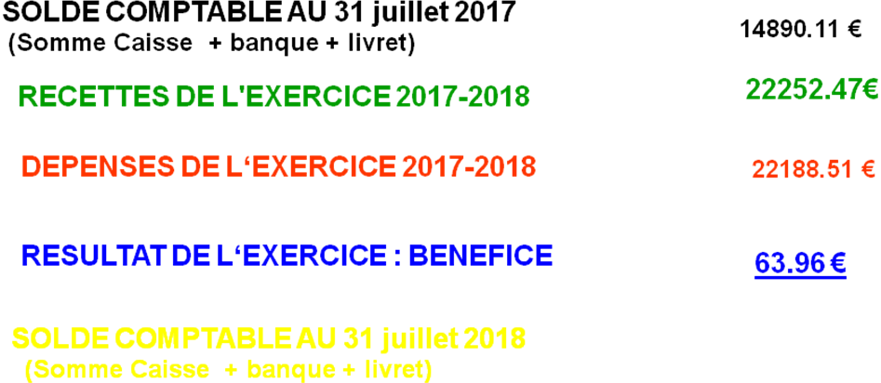
14954.07€

Le trésorier détaille brièvement ce bilan en présentant également le bilan de nos organisations 2018

Vote à main levée : Pour à l'unanimité

L’assemblée générale, après avoir entendu le rapport sur la gestion du club et le rapport du trésorier, approuve dans toutes leur parties les dits rapports, ainsi que les comptes de l’exercice clos le 31 Juillet 2018 tels qu’ils lui ont été présentés.
En conséquence, l’assemblée générale donne quitus aux membres du conseil et au trésorier de l’exécution de leur mandat au titre de l’exercice écoulé.
Cette délibération est adoptée à l’unanimité.

- Élection au conseil d'administration du 1/3 sortant:
Conformément aux statuts de la section, élection cette année (Élection par 1/3 tous les 2 ans)

1 candidat se présente : Jean-Michel PEYOT

- Sortants : Francis Dubez, GuyMoreau et René Niquet
- Se représentent: Francis Dubez et Guy Moreau
- Se présentent: Jean-Michel Peyot

Vote de l’assemblée: 46 POUR

Jean-Michel PEYOT est élu au conseil d'administration de la section. Sa tache sera définie en réunion de bureau

- Fin des renouvellements des licences UFOLEP et membres honoraires.
Tarif inchangé de 85€ cette année
Date butoir : 2 Octobre 2018, passé ce délai vous ne serez plus assuré et ... ne devrez plus participer à nos entraînements

- FFCT : inscriptions avant le 31 décembre 2018

- Petit Braquet :……………. 85.00 €
- Petit Braquet Couple:...…..en attente des tarifs 2019 FFCT
- Grand Braquet :………….. en attente des tarifs 2019 FFCT
- revue (en option) .................24.00€
Possibilité d’adhérer à la FFCT au 1er septembre si jamais avoir été licencié FFCT auparavant

- Projet de calendrier pour 2019:

- 18 Janvier: …………… ...........Réunion Générale club 2019
- en Mars: …………………… ...........Ouverture saison FFCT
- en Avril ....................................Rando Château de Génissac
- 6 Avril : …………………… ........150km RAA
- 27 Avril : …………………… ......200km RAA
- 11et 12 Mai ….........................sortie club Cadouin sur 2 jours
- du 29 Mai au 1ier Juin............Bordeaux-Sète en 4 jours
- Du 8 au 10 juin (Pentecôte).. ..sortie "famille" à Anglet pour les Cols Basques 2019
- fin mai début Juin ??.................Fête du vélo 2019 (stade St Médard)
- Du 23 au 28 Juin........ …… ......5 jours en Ariège
- Août : …………………… ..........Semaine Fédérale à COGNAC (Charente)
- 15 Septembre ………...............JMD 2019
- 27 Septembre 2019: ….............Assemblée Générale 2019
Ces organisations seront détaillées lors de la réunion du 18 Janvier prochain

Rendez vous est pris pour la mise en œuvre du calendrier le 18 janvier 2019

La réunion se termine à 22h30 autour du pot de l'amitié

Le Président
Dominique PELLETAN

